Novosti v šolski knjižnici – februar

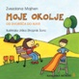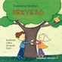

Zvezdana Majhen, ilustracije Urška Stropnik Šonc

Moje okolje
Od dvorišča do njive
Komplet kartonk z ljubkimi vsebinami v obliki pesmic in čudovitimi ilustracijami za najmlajše.
S pomočjo knjige otrok spoznava okolja, kjer bivajo tudi druga bitja zemlje (mravlje, ptice, miške, ježi ipd.).
Ljudje si teh okolij ne prilaščamo; uporabljamo jih za sprostitev in zabavo na svežem zraku pa tudi za pridelovanje hrane – zase in za živali.
V knjižicah Nanizanka za malčke, je predstavljen širši sklop tematik, s katerimi se soočajo predšolski otroci: spoznavanje in ločevanje sebe od drugih, oblačila, bližnje okolje, vode, gozdne živali in drevesa.(Založba Pivec)

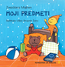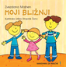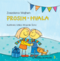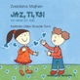
Nanizanka srčnosti, zbirka šestih liričnih slikanic za najmlajše, razširja in poglablja splošno poučenost o naravnem in družbenem okolju, spodbuja razvoj besednega zaklada in občutljivost za spoznavni, etični ter estetski vidik jezika. Otroka prijazno usmerja k sočutnemu vživljanju v čustva, razmišljanje in različne položaje drugih oseb ter živali, pa tudi predmetov in pojavov, ki jih otroci radi poosebljajo. Ob upoštevanju didaktičnih načel: od bližnjega k daljnemu, od lažjega k težjemu, od ožjega k širšemu bo nanizanka pritegnila naše najmlajše.(Založba Pivec)

Igor Plohl, ilustrirala Urška Stropnik Šonc

LEV ROGI NAJDE SREČO

Slikanica s fotozloženko
Zgodba o levu Rogiju je zgodba o malo manj običajnem levu, ki po resni poškodbi hrbtenice pristane na invalidskem vozičku.
Ob soočanju z novimi življenjskimi okoliščinami spoznava resnično vrednost življenja in premaguje ovire, ki to pred nesrečo niso bile: na novo se uči oblačiti, presedati, pomivati posodo in likati. Kmalu spozna, kako zapeljati svoje novo življenje na stare tirnice. Preseli se v svoje stanovanje, spet se nauči voziti avto, postane učitelj v bolnišnični šoli, ponovno se začne ukvarjati s športom in se povsem osamosvoji.
Knjigi je priložena informativna brošura, ki pripoveduje o življenju avtorja Igorja Plohla, ki je pravzaprav lev Rogi. Kombinacija zgodbice in realističnega prikaza življenja invalida je izvrstna možnost, da otroci povežejo Rogijevo izkušnjo z Igorjevo.
Zgodba o Levu Rogiju je še veliko več. To je zgodba o življenjski energiji, optimizmu in življenjskih vrednotah. Je zgodba o vrednosti in smislu življenja.(Založba Pivec)

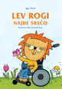

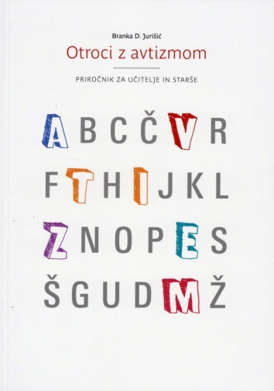Dr. Branka Jurišić skozi opise otrok opiše raznolikost vedenjskih značilnosti otrok z avtističnimi motnjami v različnih razvojnih obdobjih. Predstavi uveljavljene znanstvene razlage vedenjskih značilnosti avtistične motnje ter ponuja podrobnejše opise nekaterih učinkovitih terapevtskih intervencij.(doc.dr. Jana Kodrič)

